МИНОБРНАУКИ РОССИИ
Федеральное государственное автономное образовательное
учреждение высшего образования
«Южный федеральный университет»

Институт высоких технологий и пьезотехники
Кафедра прикладной информатики и инноватики
Направление подготовки:
09.03.03 "Прикладная информатика"

Проект 2 курса
Создание 2D платформера «Ключ к свободе»

Выполнили студенты 2 курса 9 группы:

Мирзоян М.А. ____________
^{подпись}
Саргсян Е.А.____________
^{подпись}
Гармаш Д.И.____________
^{подпись}

Харламов Н.М.___________
^{подпись}
Деняк Д.Е.____________
^{подпись}
Батычко Н.Н.____________
^{подпись}

Ростов-на-Дону – 2025

ОГЛАВЛЕНИЕ

ВВЕДЕНИЕ 3
1. АНАЛИЗ АНАЛОГОВ. 6
2. КОНЦЕПЦИЯ ИГРЫ. 9
3. ТЕХНИЧЕСКАЯ РЕАЛИЗАЦИЯ. 12
4. ДИЗАЙН И ОФОРМЛЕНИЕ. 15
5. КАЛЕНДАРНЫЙ ПЛАН. 17
6. ПРОБЛЕМЫ В ХОДЕ ВЫПОЛНЕНИЯ ПРОЕКТНОЙ РАБОТЫ И РЕШЕНИЯ ЭТИХ ПРОБЛЕМ. 19
ЗАКЛЮЧЕНИЕ 20
СПИСОК ИСПОЛЬЗУЕМЫХ ИСТОЧНИКОВ: 21

ВВЕДЕНИЕ
Современный рынок цифровых образовательных продуктов активно развивается, предлагая решения для обучения через игровые механики. Особое место в этой нише занимают проекты, направленные на аудиторию дошкольного и младшего школьного возраста, где ключевым фактором становится сочетание развлекательного и обучающего компонентов. Игровая форма позволяет детям усваивать базовые знания в области математики, языка и окружающего мира без давления, формируя позитивное отношение к обучению. Именно в этом контексте разработка 2D-платформера с интегрированными образовательными заданиями представляется актуальной и социально значимой задачей.

Актуальность проекта обусловлена следующими факторами:
- Рост спроса на Edutainment-продукты (образование + развлечение). По данным исследований, 68% родителей считают обучающие игры эффективным инструментом подготовки детей к школе.
- Недостаток русскоязычных игр для дошкольников, сочетающих простой геймплей с педагогически продуманными заданиями.
- Технологическая доступность: использование движков вроде Unity позволяет небольшим командам создавать качественные проекты без крупных бюджетов.

Целью работы является разработка 2D-платформера, направленного на развитие логического мышления, базовых математических навыков и знаний об окружающем мире у детей от 3 лет через интерактивные задания.

Задачи проекта:
1. Спроектировать игровую механику, адаптированную для детей младшего возраста (упрощённое управление, визуальные подсказки).
2. Реализовать систему взаимодействия с NPC, предлагающими обучающие задания.
3. Создать два уникальных игровых мира (средневековье и современность) с контрастным визуальным стилем.
4. Интегрировать образовательный контент по трём направлениям: математика, русский язык, окружающий мир.
5. Провести первичное тестирование функционала для оценки удобства и корректности работы.

Объект исследования: процесс разработки образовательной игры для детей дошкольного возраста.
Предмет исследования: методика интеграции обучающих элементов в игровой процесс 2D-платформера.

Практическая значимость проекта заключается в:
- Создании бесплатного инструмента для родителей и педагогов, способствующего раннему развитию детей.
- Демонстрации возможности совмещения игровых механик с образовательными задачами даже в условиях ограниченных ресурсов (студенческая разработка).
- Формировании базы для дальнейшего расширения (добавление новых миров, NPC, заданий).

Методы реализации:
- Использование движка Unity для программирования механик.
- Применение Agile-подхода для итеративной доработки дизайна и геймплея.
- Художественное проектирование (пиксель-арт и asepite для персонажей, фоновая музыка).

Структура отчёта отражает этапы работы над проектом: анализ аналогов, проектирование концепции, техническая реализация, тестирование. В приложениях представлены скриншоты игры, примеры кода и схемы локаций.

Проект стал важным шагом в освоении инструментов геймдева, а также подтвердил гипотезу о том, что даже минималистичный дизайн и простые механики могут быть эффективны для достижения образовательных целей.

За дизайн проекта и презентацию отвечает Саргсян Ева Артуровна
За отчёт, организационную и письменную часть отвечает Мирзоян Мариам Арменовна
За код отвечают Харламов Никита Михайлович и Деняк Данил Евгеньевич, помогать им будет Гармаш Даниил Игоревич.

АНАЛИЗ АНАЛОГОВ.
Современный рынок игровых продуктов для детей дошкольного возраста активно развивается, предлагая решения, совмещающие развлечение и обучение. По данным исследования компании Statista в 2023 году доля образовательных игр в сегменте мобильных приложений для детей составила 32%, что подчёркивает их востребованность. Ключевые тенденции:
- Упрощение геймплея для аудитории 3–6 лет.
- Акцент на визуальную понятность и минимизацию текста.
- Интеграция базовых учебных дисциплин (математика, язык, естествознание).
Однако многие проекты страдают от типичных проблем:
- Перегруженность интерфейса элементами управления.
- Отсутствие адаптации заданий под возрастные особенности.
- Однообразный игровой процесс, быстро теряющий интерес ребёнка.

1.2. Анализ аналогов.
1.2.1. Pepi Wonder World
Жанр: Игра-исследование с элементами квестов.
Целевая аудитория: Дети 4–8 лет.
Особенности:
- Открытый мир с локациями (лес, замок, деревня).
- Задания на логику и взаимодействие с предметами (например, собрать ингредиенты для зелья).
- Минимум текста, упор на визуальные подсказки.
Недостатки:
- Слабый образовательный компонент: задания не структурированы по дисциплинам.
- Нет системы прогрессии — ребёнок может бесцельно бродить по локациям.
- Отсутствие сюжетной мотивации.

1.2.2. Буквария
Жанр: Обучающий симулятор.
Целевая аудитория: Дети 5–7 лет.
Особенности:
- Акцент на изучение русского языка (алфавит, слоги, простые слова).
- Мини-игры с озвучкой (например, составление слов из букв).
- Система поощрений (наклейки, анимации).
Недостатки:
- Ограниченный игровой процесс: нет исследования мира, только точечные задания.
- Высокая цена подписки.
- Слишком «статичный» дизайн, не увлекающий детей надолго.

1.3. Преимущества нашего проекта
1.3.1. Простота управления
Управление ограничено тремя кнопками: движение влево/вправо (стрелки или WASD), прыжок (пробел), взаимодействие (E).
Пример: Чтобы начать диалог с NPC, игроку достаточно подойти к персонажу и нажать E — это исключает случайные действия.
Почему это важно: Дети 3–6 лет часто испытывают сложности с координацией. Минималистичный интерфейс снижает когнитивную нагрузку.
1.3.2. Адаптация заданий для дошкольников
-Принципы разработки вопросов:
1. Один правильный ответ (исключение двусмысленности).
2. Визуальная поддержка: Например, в задании гоблина «5 монет − 2» на экране появляются анимированные монеты.
3. Интерактивность: Ребенок не вводит ответ, а выбирает его из картинок (🐻 для медведя, 🐰 для зайца).
- Педагогическая ценность:
- Задания соответствуют ФГОС ДО (Федеральный государственный образовательный стандарт дошкольного образования).
- Акцент на развитие памяти (вопросы повторяются с вариациями) и мелкой моторики (управление персонажем).

1.3.3. Два уникальных игровых мира
- Средневековье:
- Визуальный стиль: Темные тона, пиксель-арт замков, факелы, NPC в стиле фэнтези (гоблин, рыцарь).
- Задания: Акцент на математику и логику (например, подсчет лучников в башнях).
- Современность:
- Визуальный стиль: Яркие цвета, городские пейзажи, NPC в современной одежде.
- Задания: Основы безопасности (например, «Как перейти дорогу?») и естествознания.
- Почему это работает: Контраст миров стимулирует интерес — ребенок хочет узнать, «что будет дальше».
1.4. Выводы по главе
Анализ показал, что большинство аналогов фокусируются на одной дисциплине или не обеспечивают достаточной интерактивности. Наш проект устраняет эти пробелы за счет:
1. Комплексного подхода: 3 образовательных направления в одной игре.
2. Сюжетной интеграции заданий: Ребенок воспринимает обучение как часть приключения.
3. Доступности: Бесплатное распространение и низкие системные требования.
Эти преимущества подтверждают уникальность проекта и его потенциал для использования в дошкольных учреждениях.

КОНЦЕПЦИЯ ИГРЫ.
2.1. Сюжет и сеттинг
Проект представляет собой 2D-платформер с элементами обучающего квеста, где игрок путешествует между двумя мирами — средневековьем и современностью. Основная сюжетная линия строится вокруг главного героя, который случайно активирует древний портал в заброшенном замке. Чтобы вернуться домой, ему необходимо выполнить задания магических существ из прошлого, открывающих доступ к новым локациям.
Ключевые элементы сюжета:
Средневековый мир: Мистические леса, замки с ловушками, деревянные домики, NPC-фэнтези (гоблин, рыцарь, колдун).
Современный мир: асфальтированные дороги, современные автомобили, ученые-помощники, дающие задания на логику и безопасность.
Портал: Визуально реализован как вращающийся вихрь света.
2.2. Игровые механики
2.2.1. Основное управление.
Движение:
перемещение влево/вправо (клавиши A/D или стрелки).
Взаимодействие:
Кнопка E — начало диалога с NPC, выбор ответов в заданиях.
Особенности:
Герой не может плавать: вода блокирует движение, что требует поиска мостиков.
Система «жизней» отсутствует — ошибки в заданиях не наказываются, а дают подсказки.
2.2.2. Система заданий
Каждый NPC предлагает три вопроса из разных дисциплин.
Правила выполнения:
Игрок может вернуться к NPC для повторного прохождения задания.
После трёх правильных ответов даётся ключ, собрав 3 ключа открывается портал в следующий уровень.
2.3. Персонажи и их роль
Главный герой
Внешность: Универсальный дизайн (нейтральная одежда, отсутствие явных гендерных признаков).
Способности: Базовая скорость, прыжок высотой 1.5 блока.
Цель: Вернуться домой, помогая NPC решать их проблемы.
Гоблин
Роль: Проверяет навыки счета и логики.
Дизайн: Зелёный кожный покров, острые уши, длинный нос.
Фразы: «Ха-ха, запутаю!», «Неужели догадался?».
Рыцарь
Роль: Учит основам природы и безопасности.
Дизайн: защищёный броней, меч в руке.
Фразы: «Эй, защитник леса!», «Правильно, юный герой!».
Колдун
Роль: Тренирует языковые навыки.
Дизайн: Фиолетовый плащ, седая длинная борода.
Фразы: «Сосредоточься на словах!», «Молодец, ученик!».

2.4. Образовательные элементы
Проект интегрирует три ключевые дисциплины:
2.4.1. Математика
Задачи:
Счет предметов (монеты, лучники).
Сравнение чисел (7 vs. 9).
Педагогический подход:
Визуализация задач (анимированные объекты).
Постепенное усложнение (от сложения к умножению).
2.4.2. Русский язык
Задачи:
Определение рода слов («солнце» — средний).
Расстановка ударений («молокó»).
Подача:
Аудиосопровождение (озвучка слов, планируется сделать в будущем).
Игровые подсказки.
2.4.3. Окружающий мир
Задачи:
Знание животных (медведь впадает в спячку).
Времена года (весна после зимы).
Интерактивность:
Мини-энциклопедия в меню (описания животных после правильных ответов).
2.5. Визуальный и звуковой дизайн
2.5.1. Средневековье: светлые тона (зеленый, голубой), факелы, каменные текстуры, деревянные дома.
Современность (концепт): Нейтральные цвета (темно-серый, светло-серый), автомобили, асфальт.
Анимации:
Плавное движение персонажей.
Эффекты портала (частицы света).
2.5.2. Звуковое сопровождение
Музыка:
Средневековье: Фолк-мелодии с лютней и флейтой.
Современность: Ритмичная музыка.

ТЕХНИЧЕСКАЯ РЕАЛИЗАЦИЯ.

3.1. Выбор инструментов и технологий
Основой разработки стал игровой движок Unity. Это решение обусловлено:
Гибкостью Unity для 2D-проектов (поддержка спрайтов, анимаций, физики).
Наличием документации и комьюнити, что критично для студенческого проекта.
Для графики использовался пиксель-арт (рисование в Aseprite).

3.2. Архитектура проекта

3.2.1. Структура сцен
Проект разделен на сцены: старт, настройки и выход.
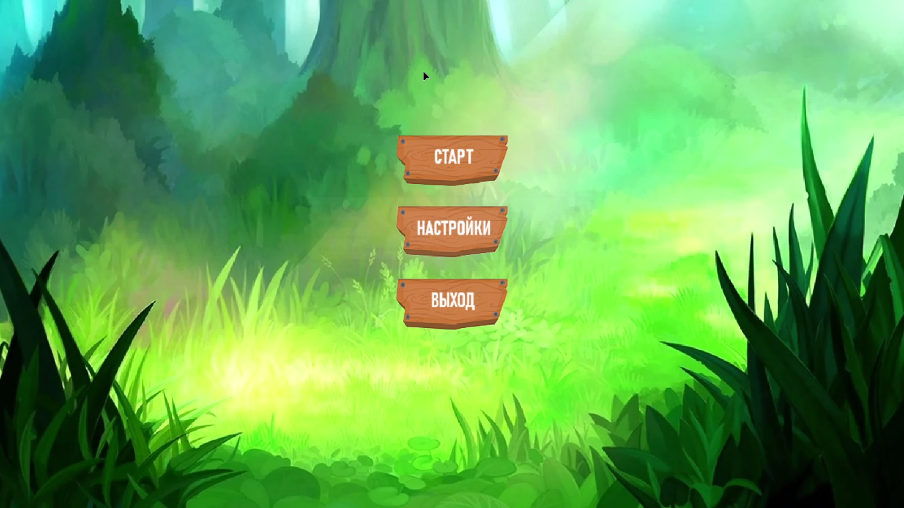

3.3. Скрипт управления музыкой в игре
using UnityEngine;
using UnityEngine.UI;

public class MusicManager : MonoBehaviour
{
public Toggle toggleMusic;
public Slider sliderVolumeMusic;
public AudioSource audioSource;
public float volume;
void Start()
{
Load();
ValueMusic();
volume = 0.25f;
toggleMusic = GameObject.FindGameObjectWithTag("Toggle").GetComponent<Toggle>();
sliderVolumeMusic = GameObject.FindGameObjectWithTag("Slider").GetComponent<Slider>();
}
public void SliderMusic()
{
volume = sliderVolumeMusic.value;
Save();
ValueMusic();
}
public void ToggleMusic()
{
if (toggleMusic.isOn == true)
{
volume = 1;
}
else
{
volume = 0;
}
Save();
ValueMusic();
}

private void ValueMusic()
{
GetComponent<AudioSource>().volume = volume;
sliderVolumeMusic.value = volume;
if (volume == 0) { toggleMusic.isOn = false; } else { toggleMusic.isOn = true; }
}
private void Save()
{
PlayerPrefs.SetFloat("volume", volume);
}
private void Load()
{
volume = PlayerPrefs.GetFloat("volume", volume);
}
}

Это лишь малая часть из многих скриптов.

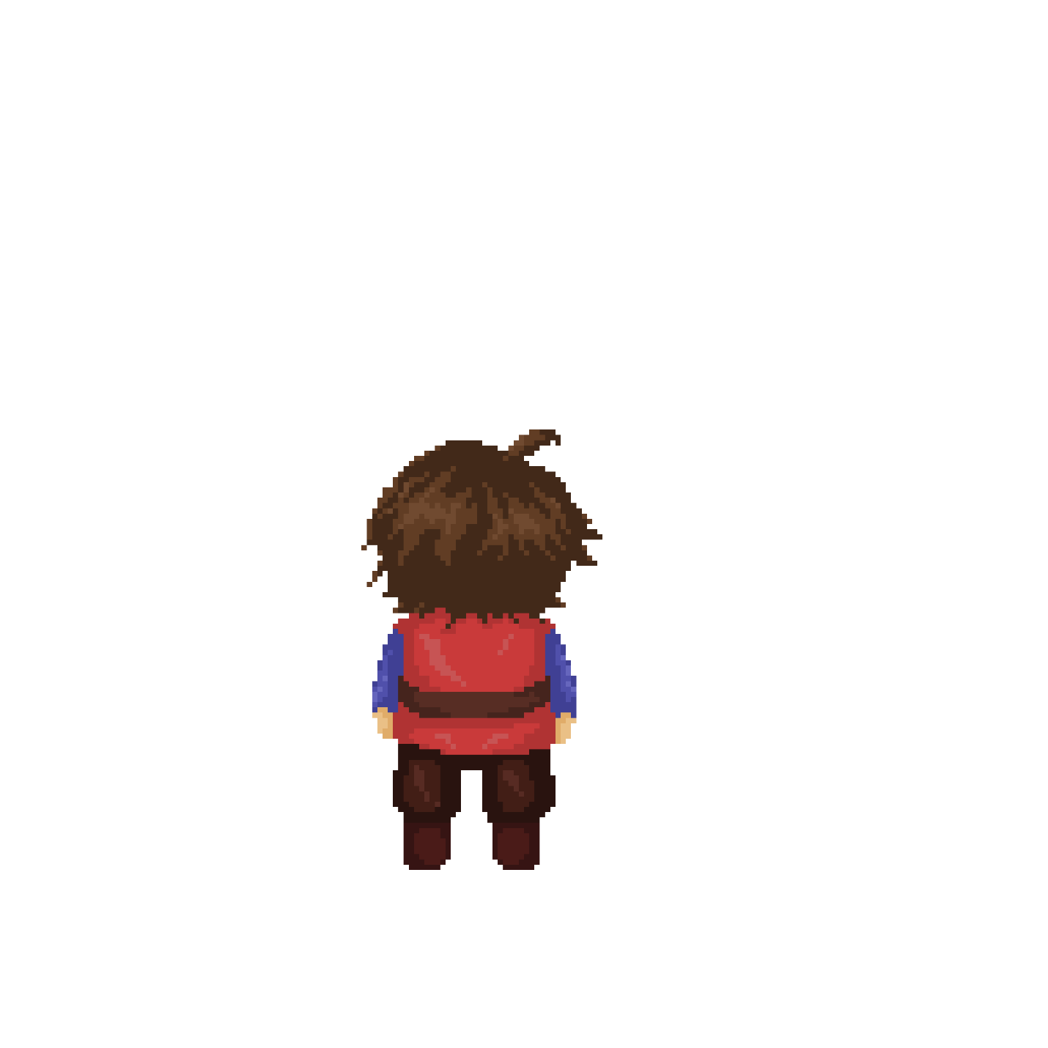
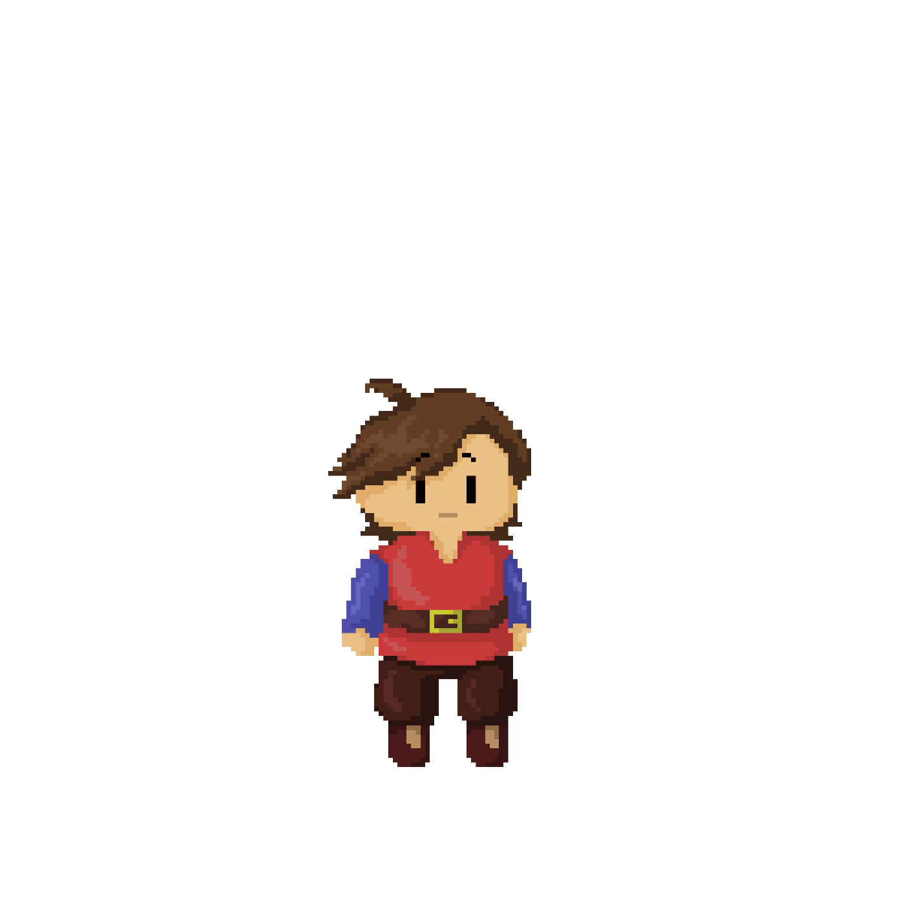
ДИЗАЙН И ОФОРМЛЕНИЕ.
Дизайном в нашей команде занималась Саргсян Ева, помогала ей Мирзоян Мариам. Ева прорисовала пиксельного персонажа нашей игры, который выглядит вот так:

Рис.1. Персонажи прорисованы с двух сторон: сзади и спереди.
Мариам прорисовала карту, на которой будет бегать и выполнять задания персонаж. Ева прорисавала все оставшиеся детали: дома нескольких видов, nps-персонажей, автомобили и прочее. В игре 2 локации, которые выглядят так:
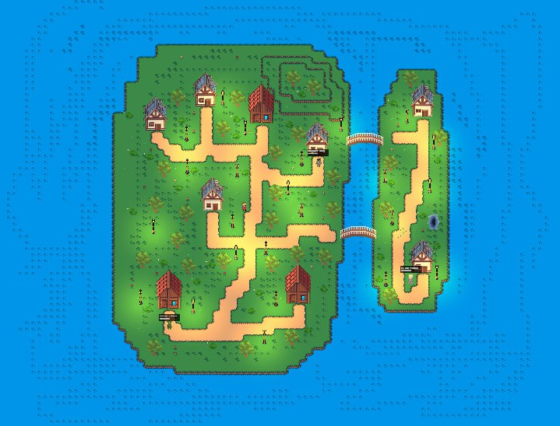
Рис.2. мир средневековья
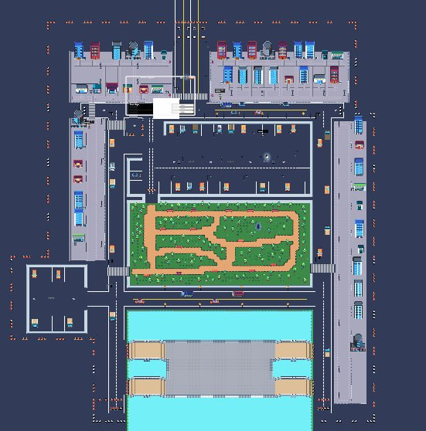
Рис.3. современный мир.

КАЛЕНДАРНЫЙ ПЛАН.
11 октября – начало выполнения проектной работы. До 25 октября наша команда усердно думала над темой проекта, в групповом чате было бурное обсуждение идей, и каждый участник высказал свои мысли, после чего состоялся опрос из предложенных тем. После того, как мы разобрались с продуктом проекта, то есть с тем, что мы конкретно будем делать сайт, мы обсуждали тип игры, вид игры и другое. У нас был выбор между созданием 3d и 2d игры, после недолгих обсуждений сделали выбор в пользу 2d. Далее решали, сколько уровней будет наша игра, какой сложности, количество персонажей и многое другое.
9 ноября состоялся групповой созвон, где мы окончательно обсудили все тонкие моменты и нюансы и перешли к работе. Наш дизайнер, Саргсян Ева, начала прорисовывать персонажа нашей будущей игры, прорисовала несколько вариантов с нескольких ракурсов, и участниками нашего проекта было принято решение оставить персонажа, которого мы прикрепили на стр.6. Для того, чтобы прорисовать остальные предметы, например карту, нужно было продумать сюжет игры. Этим занимались Гармаш Даниил и Мирзоян Мариам.
13-15 ноября: продумка сюжета. Сюжет игры заключается в следующем: главный герой по подсказке на экране должен подойти к одному из предметов на экране, после чего откроется окно с логическим или математическим заданием. Пока игрок не решит задачу, он не сможет пройти следующий этап в этом уровне. Всего будет 3 уровня: «средневековье», «современное время» и «будущее» в начале игры персонаж появляется в средневековье, и для того, чтобы попасть в настоящее время, ему нужно пройти несколько этапов (на каждом этапе по одной задаче), чтобы попасть на следующий уровень. Аналогично, чтобы попасть в будущее, необходимо пройти все этапы в «настоящем времени». После продумки сюжета, дизайнер принялся за прорисовку основной карты. Она представлена на стр.7. Конечно, перед принятием какого-либо решения мы все вместе обсуждаем это в общем групповом чате, и только после этого принимаем какое-либо решение, касаемо нашего проекта, так как это групповая работа.
23 декабря, прорисовка мелких деталей, далее будем вводить конкретику в сюжет и продумывать все до самых мелочей.
Январь-февраль - прорисовка предметов для второго уровня: автомобили, дорога, уличные фонари и прочие мелкие детали.
Март - работа с Юнити. Харламов никита и Деняк Данил хорошо постарались, для того чтобы наш проект был реализован, поэтому взяли ответственность программистов в нашем проекте. Они отлично справились с поставленной целью и доделали 1 уровень (средневековье)
Апрель - дорисовка мелких недостающих деталей, например, фонари для современного мира. Программирование непосредственно современного мира. Тестирование игры.

ПРОБЛЕМЫ В ХОДЕ ВЫПОЛНЕНИЯ ПРОЕКТНОЙ РАБОТЫ И РЕШЕНИЯ ЭТИХ ПРОБЛЕМ.

При выполнении проектной работы можно столкнуться с различными трудностями, которые могут значительно повлиять на качество и срок выполнения проекта. Наша команда не исключение, поэтому и мы столкнулись с некоторыми проблемами, такими как:
- Не схожесть в мнениях.
Какой бы дружной не была команда, всегда найдутся причины, из-за которых могут быть разногласия во мнениях. Решение: понять, в чем причина разногласия и постараться пойти на компромисс.
- Неопределенность целей и задач.
По началу наши цели были неясны, это привело к путанице и недоразумениям в команде. Решение: Перед началом работы на этапе планирования мы чётко сформулировали цели и задачи проекта и согласовали их с командой.
- Проблемы с коммуникацией в команде.
Неполное понимание задач или недостаток информации может вызвать недопонимание и конфликты. Решение: Регулярные встречи и созвоны команды, использование инструментов для совместной работы помогли нам избежать части проблем с коммуникацией.

ЗАКЛЮЧЕНИЕ
В рамках данного проекта была разработана 2D-игра-платформер с элементами обучающего контента, направленная на развитие базовых навыков у детей дошкольного возраста. Реализация поставленных задач подтвердила возможность создания доступного и эффективного образовательного инструмента даже при ограниченных ресурсах студенческой команды.
Достижение цели: Игра успешно интегрирует три образовательные дисциплины (математика, русский язык, окружающий мир) в игровой процесс, сочетая развлечение и обучение.
Техническая реализация:
Использование движка Unity позволило создать стабильную работу механик (движение, диалоги, триггеры).
Оптимизация графики (пиксель-арт) и кода обеспечила низкие системные требования, что делает игру доступной для слабых устройств.
Педагогическая ценность:
Задания адаптированы под возраст 3+ года: упор на визуальные подсказки, интуитивный интерфейс, мгновенная обратная связь.
Игровая механика мотивирует детей повторять задания, закрепляя знания.
Преодоленные трудности:
Дизайн: Отсутствие опыта в пиксель-арте потребовало изучения инструментов (Aseprite) и переработки концепций персонажей.
Программирование: Реализация системы диалогов с NPC потребовала глубокого погружения в работу триггеров и UI-элементов Unity.
Тестирование: Выявление и исправление ошибок (например, «застревание» в текстурах) заняло 20% общего времени разработки.

СПИСОК ИСПОЛЬЗУЕМЫХ ИСТОЧНИКОВ:
https://skillbox.ru/media/gamedev/unity-chto-eto-za-dvizhok-dlya-chego-nuzhen-i-pochemu-tak-populyaren/
https://habr.com/ru/companies/mygames/articles/649687/
https://habr.com/ru/articles/444738/
https://skillbox.ru/media/gamedev/luchshie-programmy-dlya-piksel-arta-i-pikselnoy-animacii/
https://yabs.yandex.ru/count/WYqejI_zOoVX2LaU0lqG07CUT4qvD2jF4F2QQ5GgGJ11dy_bpfxjT-wyuSxNxtYzuGxNhgLEfpD8QEYg92I3kWEcR2PmmOQIWmcbZq3v16LI28EEerSCKgYaJL9BogJErkzTkReoykUODQMZDQ5OPGJ0BrhU7h1YfG3j0rOK2z0-OALA0LeLIynolYQqTAbPNs5cELqaCYtxDA-fGpMUTvuxdr1SUjlJV6hVqNeAVJgb-3GgXKwTq5jgHu23DK3B8XEGft8MAZTUnWv5OLRd4N9FXZPU2cns7zYs0Hp01kw88bHyYuToQbT6PQw-6h7NTxr6tt24ILbJsnQ-AXekJREz2Q-X-VaC9bq3-Eh1QhrWptGLvIvkAxS6nCBM0LrdcY7JP4qUUXIsJBIYOiXD7GjcOi8wnOZf63s4ifrKaJe29KoNoO0QD64Mna2QUXGqkHGqTngignzUWLRrmJPdgVyLO8pBzmemnkLpRSBSlr-zZdojYocGF-jY2YJJB6F5Z5cMiMB675l0xXNvZh5XqRlD61iMlVLHJKdeB0PVzc9NFy0ysU-H0S7pOzg33nZhW9hqtnjJUrgPtzAwhdUPsjFAlDRV-JNTBVgifvcvKgbKog2nzCHUUb3-43Z8wE18TkP16Vm0DDCGrqQTtffqIABs0qRgygCHRlbh_H23pBf0VGbE6qDQYfNp9LQon-neCnAgnc167SJAC-YNqI0uDSqM_Ul1KtCqc6sLanpA1m00~2?etext=2202.pLexnGDf9sdZihN4Q-jOXRl87Q2LVBk6NX2tBGd81wNsd2xmYmdqb3NvaGdlaHZl.2af1ed63e25437b2ae32b592abc4235cc81d6ab0&from=yandex.ru%3Bsearch%26%23x2F%3B%3Bweb%3B%3B0%3B&q=гитхаб

